Установка приложения SeTraсker и настройка SmarBabyWhatch

ИНСТРУКЦИЯ (установка и начало работы)
1.Установка приложения SeTracker на смартфон/планшет родителей.
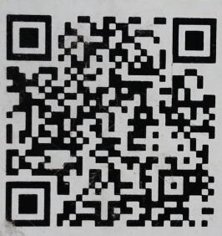

Осмотрите коробку с детскими часами, на обратной стороне нанесен QR-код. Это ссылка для скачивания приложения SeTracker с глобального сервера разработчика приложения. Вы можете отсканировать данный QR-код с помощью приложения которое способно распознавать QR-коды. Если у Вас пока нет такого приложение, то зайдите через Ваше устройство в Play Market (для Android устройств), либо в Apple Store (для устройств на базе IOS) и, в строке поиска введите "QR код". Скачайте любой приложение, которое имеет в названии слово "QR" + одно из слов "scanner" или "reader". Запустите скачанное приложение и поднесите камеру телефона к QR-коду, напечатанному на коробочке, так чтобы QR-код на экране телефона через камеру было видно полностью.
Программа должна распознать в QR-коде ссылку. Нажимаем на данную ссылку, выбираем Android или iPhone версию, скачиваем и запускаем приложение SeTracker. Возможно, в целях безопасности Ваше устройство заблокирует полученное приложение. В этом случае необходимо согласиться на установку данной программы. Приложение SeTrаcker было проверено нами антивирусными программами, которые показали что приложение не содержит вредоносного кода для Вашего устройства.

2. Регистрация приложения SeTrаcker на смартфон/планшет родителей.
После успешной установки можно запускать приложение на Вашем устройстве и, в первую очередь, нажимаем на кнопку "REGISTER" (регистрация). !!! ВАЖНО!!! Необходимо выбрать площадь действия. Для России – EUROPE OCEANIA
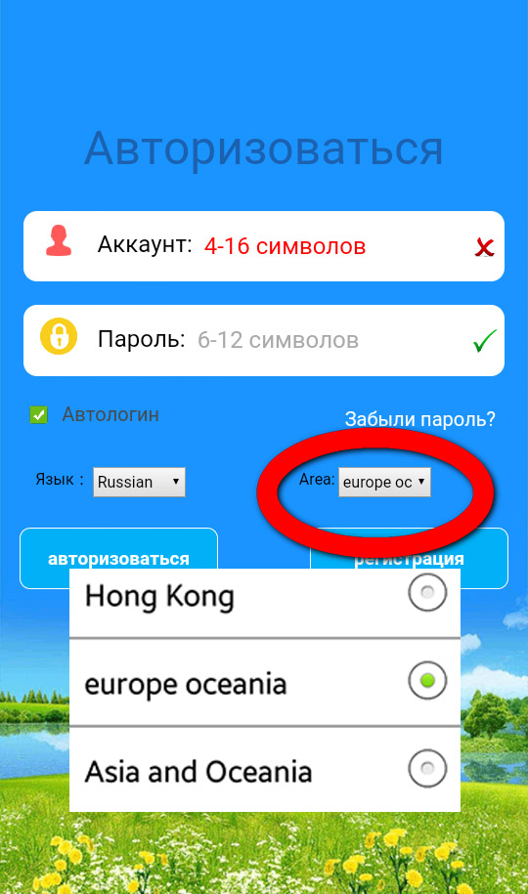

Далее, в появившейся форме заполните необходимую информацию:

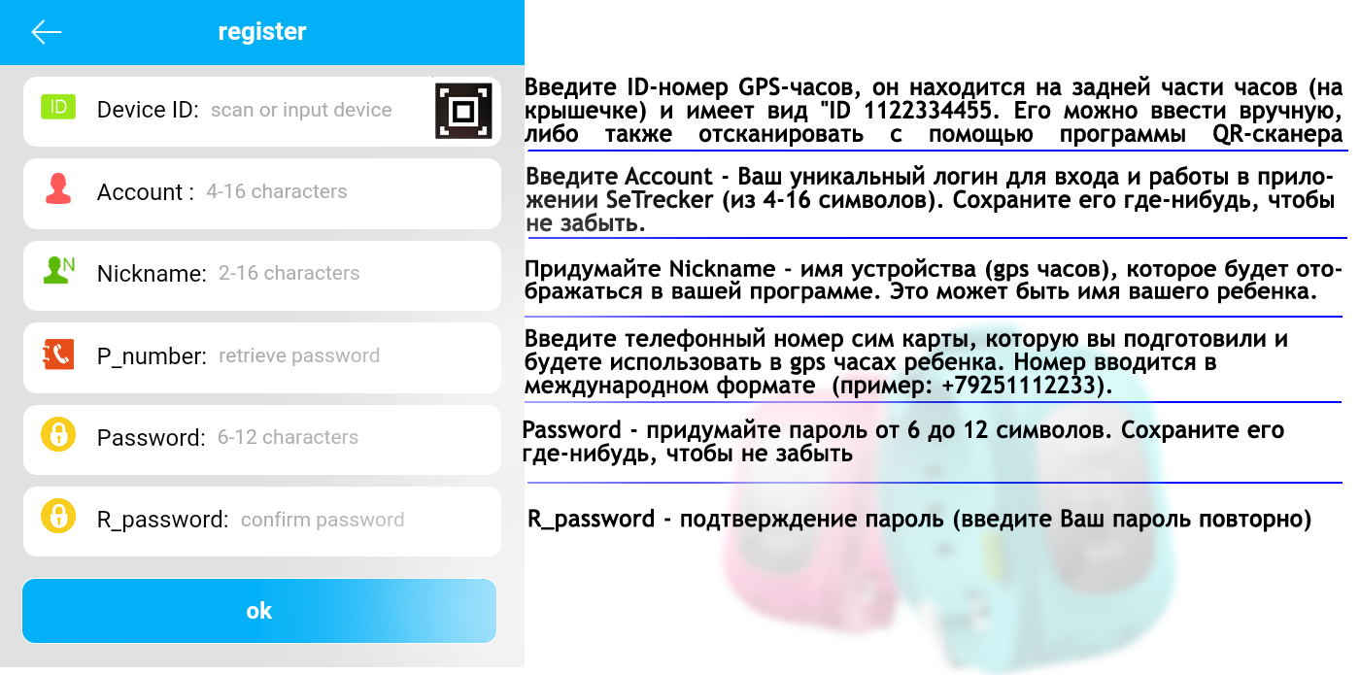

Если все поля заполнены правильно, то после нажатия на кнопку "OK", Вы увидите интерфейс программы SeTrаcker. Поздравляем! Вы успешно зарегистрированы, и если уже вставили сим карту в часы, на которую подключен интернет, система запущена и работает!

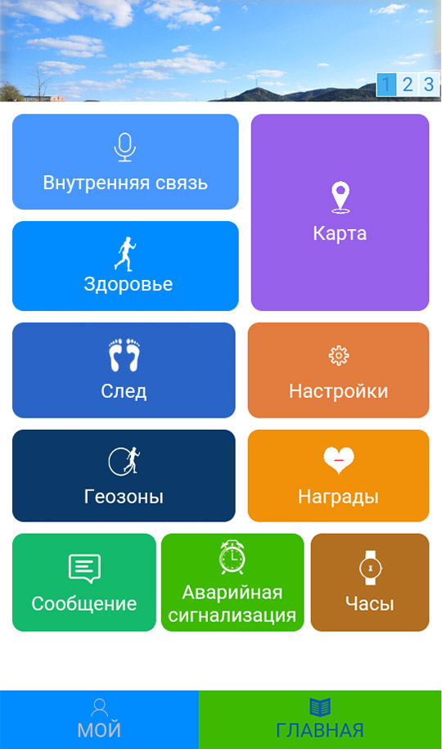

3. Интерфейс приложения SeTrаcker. ТЕПЕРЬ НА РУССКОМ ЯЗЫКЕ!!!
Интерфейс приложения интуитивно понятен. Владельцам современных смартфонов легко разобраться на практике. Перечислим все основные функции, которыми Вы будете пользоваться. Дополнительные возможности часов Вы узнаете самостоятельно в процессе использования.
ВНУТРЕННЯЯ СВЯЗЬ - возможность отправки коротких голосовых сообщений на детские GPS часы, ребенок в свою очередь имеет возможно не только прослушать, но и ответить. Сообщения передаются через интернет.
ЗДОРОВЬЕ - время прогулки, кол-во шагов, кол-во затраченных калорий, режим сна, полное ведение журнала. Возможно задать достаточно тонкие настройки: например, указать среднюю длину шага ребенка, которую предварительно нужно измерить
СЛЕД - запись маршрутов ребенка, которые можно воспроизвести и просмотреть за определенную дату и время его местонахождения
ГЕОЗОНЫ - назначается виртуальная гео-зона на карте, диаметр (окружность) при выходе за края которой, часы с GPS отправят Вам уведомление
КАРТА - карта местности с указанием точки местоположения детских часов по GPS.
НАСТРОЙКИ - основные настройки приложения.
НАГРАДЫ - симпатичные сердечки-поощрения ребенка за хорошее поведение ♡
СООБЩЕНИЯ - журнал всех уведомлений. Например, о выключении часов с GPS
АВАРИЙНАЯ СИГНАЛИЗАЦИЯ - возможность удаленно заводить будильник для ребенка
ЧАСЫ - по нажатию одной кнопки, часы начнут издавать звуковой сигнал, и их легко будет отыскать в комнате/квартире
МОЙ - Личный кабинет (смена пароля и т.д.)
ГЛАВНАЯ - Возврат к главному меню
НАЧАТЬ ЗАПИСЬ - Начало записи голосового сообщения
ОСТАНОВИТЬ ЗАПИСЬ - Конец записи голосового сообщения
PLAYBACK - Воспроизведение маршрута
TRAJECTORY - Траектория
ИСТОРИЯ - журнал событий относящийся к разделу здоровья
ХОДИТЬ ПЕШКОМ - количество пройденных шагов
КОЛИЧЕСТВО УПРАЖНЕНИЙ - Количество калорий
ПОЕЗДКА - Количество пройденных метров
ВРЕМЯ СНА - Количество сна
SOS - Возможно ввести не более трех телефонных номеров, на которые поочередно будет передаваться сигнал при нажатии ребенком кнопки SOS
ГОЛОС- Функция звукового мониторинга (введите телефонный номер на который часы сами перезвонят в тайне от ребёнка)
РЕЖИМ РАБОТЫ - настройка частоты запросов ( отражается на времени работы аккумулятора часов)
НЕ БЕСПОКОИТЬ – функция установки времени, когда никто не сможет позвонить на часы
НАСТРОЙКА SMS - СМС-оповещение о низком заряде батареи, снятие часов, SOS оповещение
КОНТАКТЫ - Введите 10 номеров, которые могут звонить Вашему ребёнку. Звонки с телефонных номеров не внесенных в данный список не допускаются, исключая таким образом "случайные" звонки
ЯЗЫК И ЧАСОВОЙ ПОЯС - Выставление языка и временной зоны
НАЖМИТЕ ПЕРЕКЛЮЧАТЕЛЬ - функция СМС-уведомления при снятии часов с руки
УДАЛЕННОЕ ВЫКЛЮЧЕНИЕ - Удалённое отключение часов
RESTORE THE DEFAULT WORK MODE - Восстановление режима работы (при этом, ранее введенные Вами контакты сохраняются).

